Федеральное государственное образовательное бюджетное   
учреждение высшего образования

**«Финансовый университет при Правительстве Российской Федерации»**

**(Финансовый университет)**

Колледж информатики и программирования

**ОТЧЕТ   
Практическая работа**

**Практическая работа 9: «**Приложение VEGATE**»**

**Студентки:** Кузьмичевой Полины

**Дисциплина /Профессиональный модуль:** Компьютерные сети

|  |  |  |
| --- | --- | --- |
| **Группа: 2ИСИП-221** |  | **Преподаватель:** |
|  |  | ______________/И. В. Сибирев/ |
|  |  | **Дата выполнения:** |
|  |  | 23.05.2023 г. |
|  |  | **Оценка за работу: ____________** |

Москва   
2023

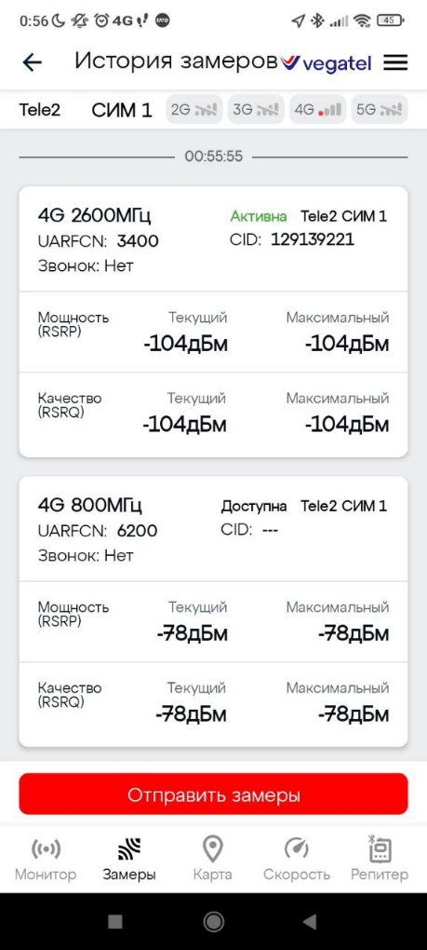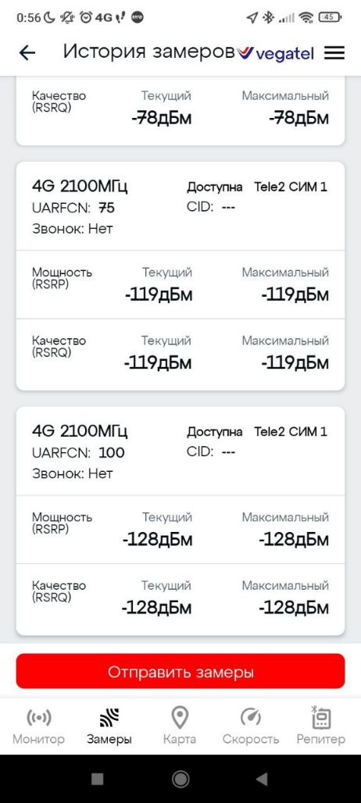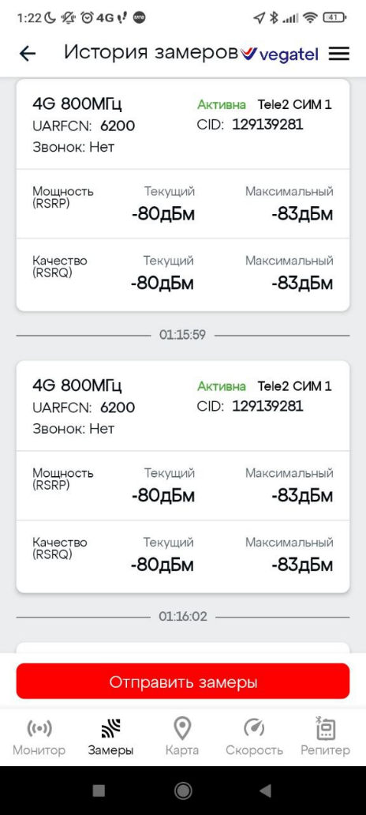

*Рис. 1,3.* Замерила мощность и качество (дБм).

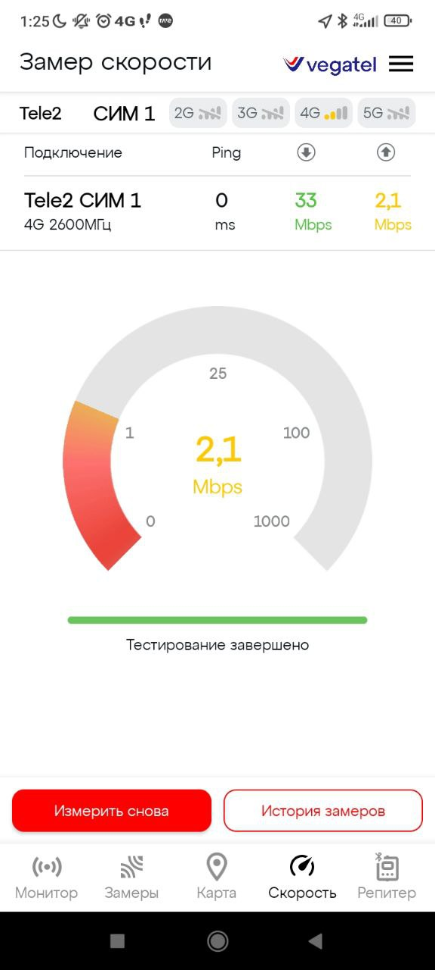

*Рис. 4.* Замерила скорость WIFI (ms).

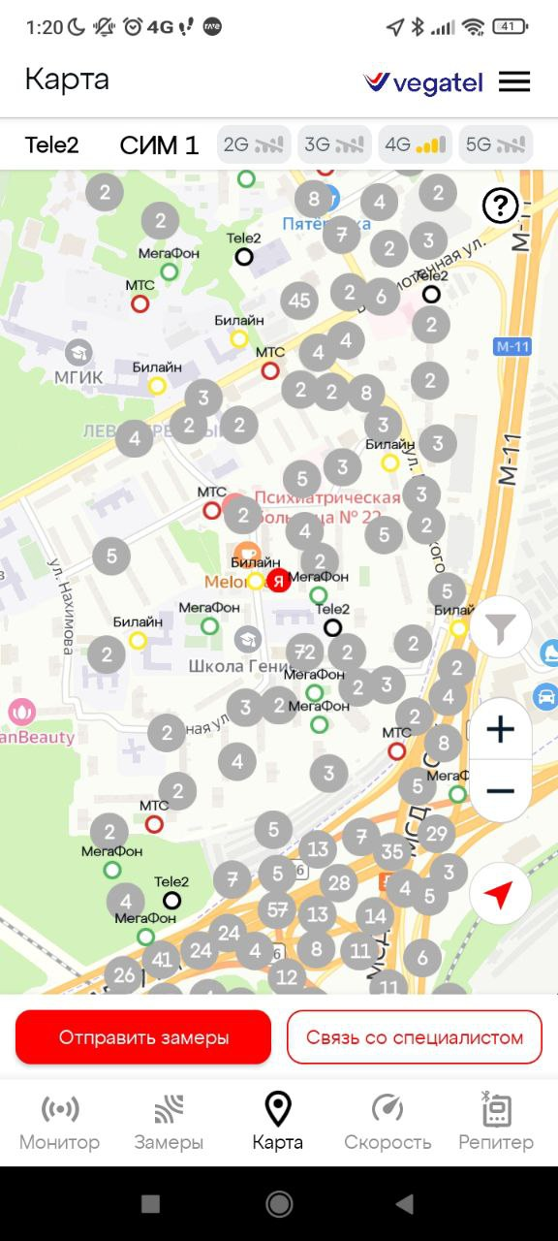

*Рис 4.* Замерила сколько и каких вышек GSM 3-5G в округе.

частота